ỦY BAN NHÂN DÂN TỈNH KIÊN GIANG
TRƯỜNG CAO ĐẲNG KIÊN GIANG
--------oOo-------

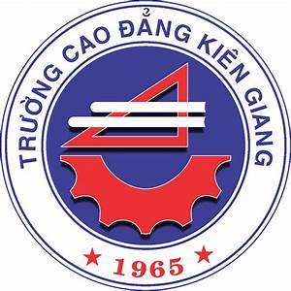

CHƯƠNG TRÌNH
NGHỀ: NUÔI TRỒNG THỦY SẢN
BẬC: CAO ĐẲNG 9+

Kiên Giang, năm 2020

